**Мастер – класс учителя математики, Сультимовой Буда-Ханды Будажаповны.**

**Цель:**

передача опыта по использованию технологии развития критического мышления в групповой работе на уроках математики**.**

**Задачи:**

- актуализировать и обобщить имеющиеся у участников знания по данному вопросу;

- стимулировать творческий и интеллектуальный потенциал;

- повышение интереса учащихся к процессу обучения и активного восприятия учебного материала; развитие мыслительных навыков учащихся, необходимых для учёбы и обычной жизни;

**Практическая значимость:**

использование приёмов технологии развития критического мышления даёт возможность эффективно построить учебный процесс, повысить мотивацию обучающихся, активизировать мыслительную деятельность.

**Ожидаемые результаты:**

возможное использование учителями приемов технологии развития критического мышления на своих уроках;

**Целевая аудитория:** учителя школы

**Материалы и оборудование:**

-столы и стулья расставлены для работы в малых группах по 4 человека;

-конверты на столах;

-карточки с текстами.

Мы с Вами рассмотрим применение следующих приёмов:

1. на стадии Вызов - игра «Истина – Ложь»,
2. на стадии Осмысления - сочетание приёмов «Кластер» и «Решето», «Чтение текста с пометками», игра «Истина – Ложь»,
3. на стадии Рефлексии - «Синквейн», «Круги на воде».

**Ход мастер-класса**

***1*. *Добрый день, уважаемые коллеги!*** Хочу вас познакомить с теми приемами, которые использую на своих уроках. Попрошу вас представить себя учащимися класса на уроке геометрии. Тема урока «Квадрат».

***2.*Стадия Вызов, этап актуализации знаний.**

**Давайте мы с вами сыграем в игру «Истина - Ложь».** Будьте внимательны, если утверждение-истинно, то хлопайте в ладоши, если ложно, то топайте ногами.

Истинно ли, что у квадрата все стороны равны?

Истинно ли, что сумма углов квадрата равна 360о?

Истинно ли, что диагонали квадрата перпендикулярны?

Истинно ли, что отрезок - это изображение квадрата?

Истинно ли, что квадрат может летать?

**Спасибо.**

**Следующая стадия – Осмысление.**

(приём «Кластер».)

Сейчас мы поработаем в группах. Проведем практическую работу.

(*работа в группах-парах)*

* У Вас на столах лежат конверты с заданиями, достаньте их содержимое. Вам необходимо выполнить задание и заполнить схему –таблицу Кластер.
* (Разделите все четырехугольники на две группы. По какому принципу вы это сделали? (*параллелограммы и трапеции*).
* Параллелограммы – ещё на две группы (*прямоугольники и ромбы*)
* Одна фигура может попасть и в одну группу, и в другую. Что это за фигура? (*Квадрат).)*

**Итак . Сформулируйте тему урока.** (*Квадрат*)

В результате работы составляется кластер, например,

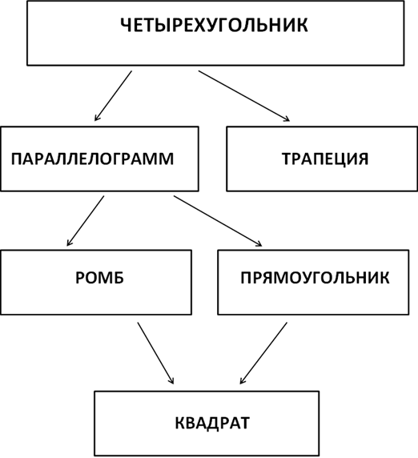

**А теперь сравните вашу схему с верной.**

**4. Приём «Чтение текста с пометками»** (*одновременно мы будем проводить физкультминутку*). (*Приложение3*).

На столе у каждого есть листок с текстом. Вам нужно его прочитать. При этом – если информация вам известна, поставьте знак **(+)**; если информация неизвестна в тексте ставьте знак-***вопроса(?)***.

(*обсуждение вопросов, которые возникли в ходе чтения текста:*

1.Что вы уже знали?

2. Что для вас было новым?)

***5.*Для подведения итогов на стадии рефлексии мы воспользуемся приёмом «Синквейн» и «Круги на воде».**

Я прошу вас составить в одной группе- синквейн; Правила написания синквейна:

* На первой строчке записывается одно слово - существительное. Оно является темой с инквейна.
* На второй строчке пишутся два прилагательных, раскрывающих тему синквейна.
* На третьей строчке записываются три глагола, описывающих действия, которые относятся к теме синквейна;
* На четвёртой строчке размещается целая фраза, предложение, с помощью которого учащиеся характеризуют тему в целом. Это могут быть крылатые выражения, пословицы, составленная самим учащимся фраза в контексте с темой.
* На пятой строчке – слово-резюме, которое даёт новую интерпретацию темы или выражает личное отношение учащегося к ней.

А во второй - применить прием «Круги на воде»:

* ключевое слово записывается в столбик и на каждую букву пишем существительное или словосочетание по теме (ключевое слово-*квадрат*).

(Пример «Круги на воде»

* К -кубики
* В-вершины
* А- алгебра
* Д-диагональ
* Р-ребро
* А- анализ
* Т-трапеция, точка, треугольник)

**Учитель: Мы обучаем детей предмету-математика, это самый важный предмет, который они изучают и будут изучать. А мы, учителя, должны помочь им в достойном освоении этой дисциплины. Технология критического мышления помогает научить детей думать, анализировать, предлагать, критиковать и воспринимать критику, что имеет большое значение в жизни, деятельности и развитии человека и личности.**

**Спасибо за внимание!**

Приложение 1(фигуры в конверте)

Приложение2



Приложение 3

**Текст «Квадрат»**

***Что такое квадрат?***

* *В геометрии:* Квадрат – это прямоугольник, у которого все стороны равны.
* *В алгебре:* Квадратом числа а называется произведение двух множителей, каждое из которых равно а, т.е. $а^{2}$ =а *а

***В других областях:***

* Дворовая игра с мячом;
* Единица музыкального метра, равная 4,8, 16,32 тактам;
* Разновидность джазовой импровизации

***Какими свойствами обладает квадрат?***

* Все стороны квадрата равны, противоположные параллельны.
* Все углы квадрата прямые.
* Диагонали квадрата пересекаются и точкой пересечения делятся пополам.
* Диагонали квадрата равны и взаимно перпендикулярны.
* Диагонали квадрата делят углы пополам.

***Дополнительные сведения о квадрате:***

* У квадрата четыре угла по 90⁰, значит, сумма углов квадрата равна 360⁰
* 9131- квадратный юбилей, так как 9131дней = 25 лет x 365 дней + 6 дней (високосный год)
* В зависимости от того, в какой плоскости находится квадрат, он может быть изображен в виде отрезка.
* С квадратом можно и поиграть: шахматы, оригами, магические квадраты и многое другое.
* А, сделав из него самолетик, он может и полетать.